Міністерство освіти і науки України
Національний технічний університет України
«Київський політехнічний інститут імені Ігоря Сікорського»
Факультет інформатики та обчислювальної техніки
Кафедра обчислювальної техніки

Лабораторна робота №6
з дисципліни
«Об’єктно-орієнтоване програмування»
на тему
«Побудування програмної системи з множини об’єктів, керованих повідомленнями»

Виконала:  студентка групи ІМ-51  Бескровна Олександра Вікторівна  Номер у списку — 1 | Перевірив:  Рекечинський Д.О.

Київ 2026
Мета роботи
Отримати вміння та навички використовувати засоби обміну інформацією та запрограмувати взаємодію незалежно працюючих програмних компонентів.

Завдання та варіант
Номер у журналі Ж = 1. Номер варіанту: Ж mod 4 = 1. Створено систему з трьох незалежних програм Windows: Lab6, Object2 та Object3.
Lab6 приймає n, Min і Max у діалоговому вікні та керує запуском і взаємодією допоміжних програм. Object2 створює матрицю n × n цілих чисел у діапазоні від Min до Max включно, відображає її у власному головному вікні та записує в буфер обміну Windows як текст. Object3 читає матрицю з буфера обміну, обчислює її визначник і показує результат у власному головному вікні.

Організація програми
У рішенні Visual Studio розміщено три проєкти. Їхні виконувані файли збираються у спільну папку bin\x64\Debug для конфігурації Debug x64. Заголовок matrix_protocol.h визначає назви класів вікон, структуру параметрів і власні повідомлення протоколу.
Користувач вибирає Matrix → Run та вводить параметри. Після підтвердження Lab6 самостійно знаходить або запускає Object2. Менеджер очікує створення її вікна за таймером і передає параметри повідомленням WM_COPYDATA. Object2 підтверджує успіх тільки після запису матриці в буфер обміну. Після цього Lab6 знаходить або запускає Object3 та надсилає ReadMatrixMessage через PostMessageW.
Object3 відповідає повідомленням MatrixResultMessage зі статусом виконання. Числове значення визначника відображається в Object3; у відповіді менеджеру воно не передається. Після обробки відповіді Lab6 розташовує три вікна та дозволяє наступне обчислення. Уже відкриті допоміжні програми використовуються повторно.
Під час звичайного закриття Lab6 завершує очікування поточного запиту та надсилає допоміжним вікнам WM_CLOSE. Дескриптори процесів, запущених менеджером, зберігаються до виявлення їхніх вікон. Якщо запуск не завершився за відведений час, менеджер намагається скасувати його.
Формат даних та обчислення
Матриця передається у форматі CF_UNICODETEXT. Перший рядок містить її розмір n; наступні n рядків містять по n цілих чисел, розділених табуляцією. Object2 використовує GlobalAlloc і SetClipboardData, Object3 — GetClipboardData та перевірку тексту перед обчисленням.
Приклад матриці, показаної на скріншоті:
3
9 -1 -9
9 -8 -4
6 4 10
Для цієї матриці визначник дорівнює 9·(−80 + 16) + (90 + 24) − 9·(36 + 48) = −576 + 114 − 756 = −1218. Це збігається з результатом Object3.
Для обчислення застосовано метод Гауса з частковим вибором головного елемента. Перестановка двох рядків змінює знак визначника; після приведення до трикутного вигляду обчислюється добуток діагональних елементів. Object2 зберігає елементи як int, а Object3 виконує арифметичні операції з double, тому можливі похибки округлення.

Перевірка введення та обмеження
У реалізації прийнято межі n від 1 до 10 та Min і Max від −1000 до 1000. Це обмеження програми, а не числові межі, задані методичкою. Діалог відхиляє порожні поля, нецілі значення, сторонні символи й випадок Min > Max. Object2 повторно перевіряє отримані параметри, а Object3 перевіряє розмір матриці, кількість і допустимі значення елементів.
Очікування відповіді Object2 на WM_COPYDATA обмежено 3 секундами через SendMessageTimeoutW. Очікування її запуску обмежене 10 секундами. Для Object3 встановлено спільний інтервал 10 секунд на очікування запуску та завершення обробки. Тайм-аут повідомляється користувачу; результат попереднього обчислення не є підтвердженням нового запиту.

Схема обміну повідомленнями
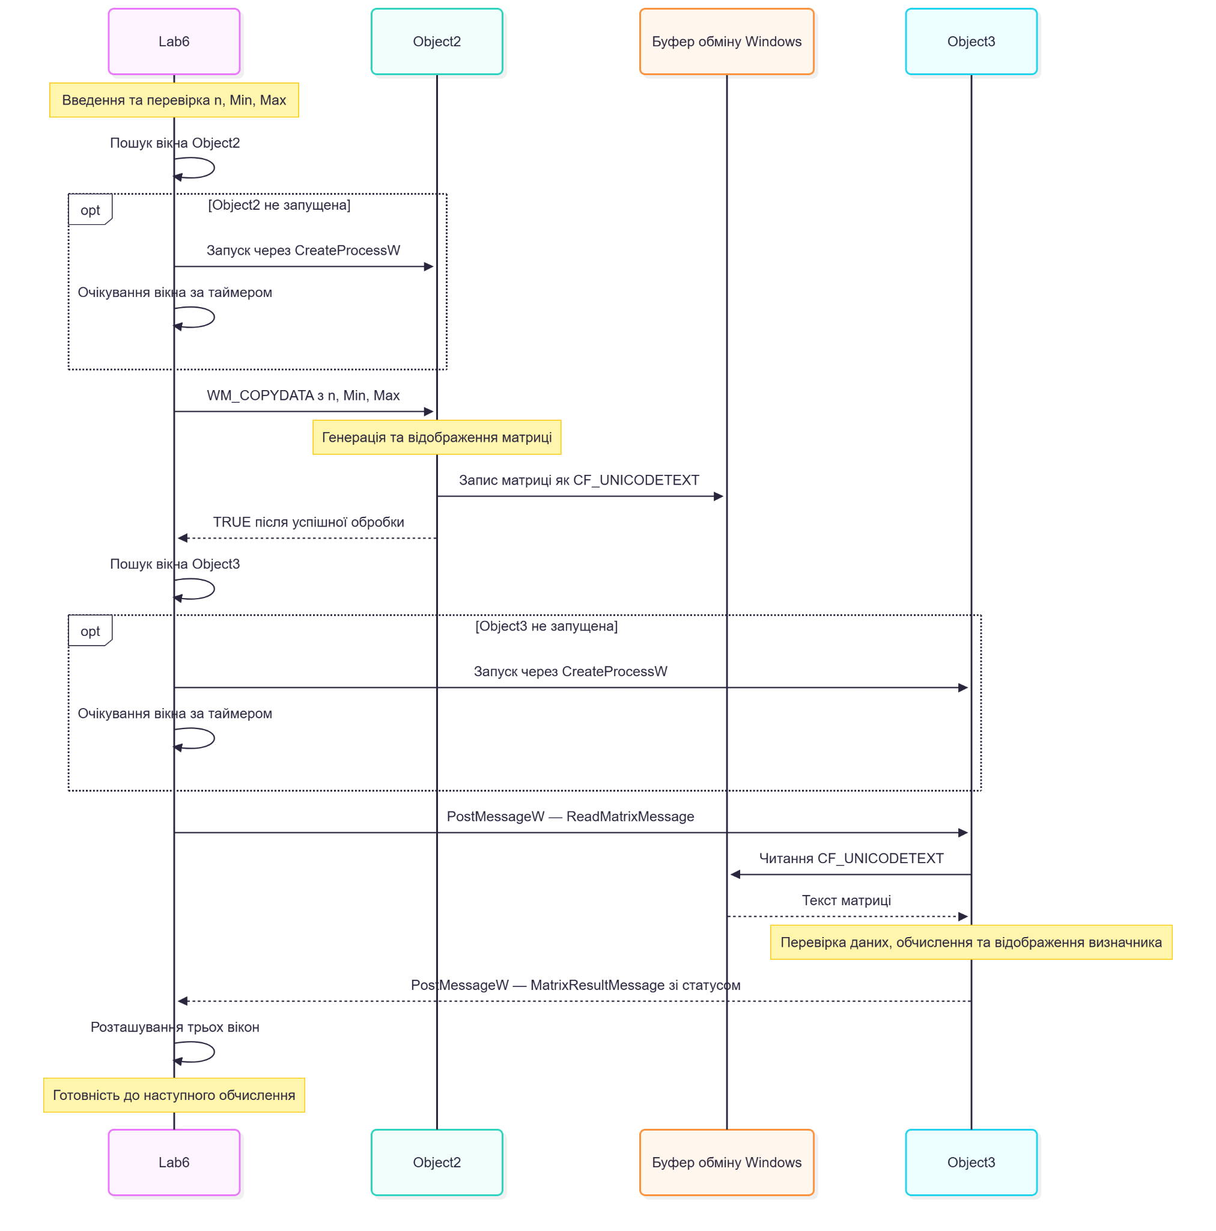
Рисунок 1 — Послідовність обміну повідомленнями під час успішного обчислення

Результати роботи програми
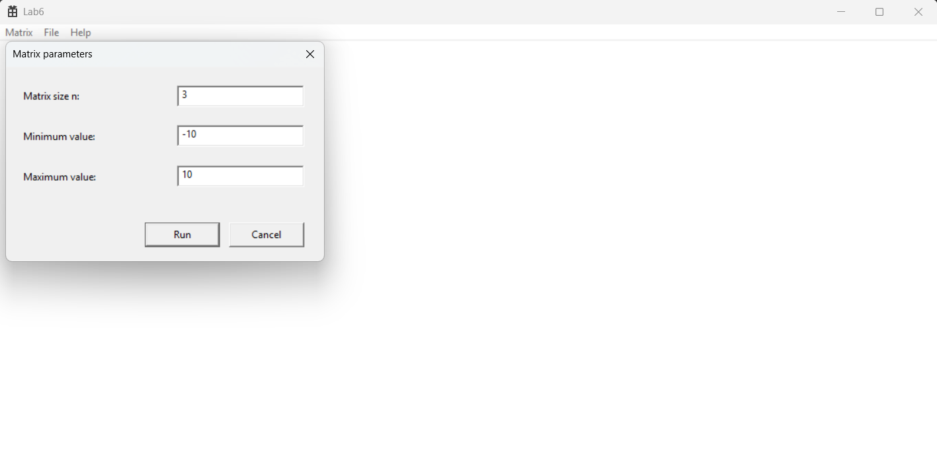
Рисунок 2 — Діалог введення параметрів матриці
У діалозі задано n = 3, Min = −10, Max = 10. Кнопка Run підтверджує введення та запускає автоматичний обмін між програмами. Кнопка Cancel закриває діалог без нового запиту.
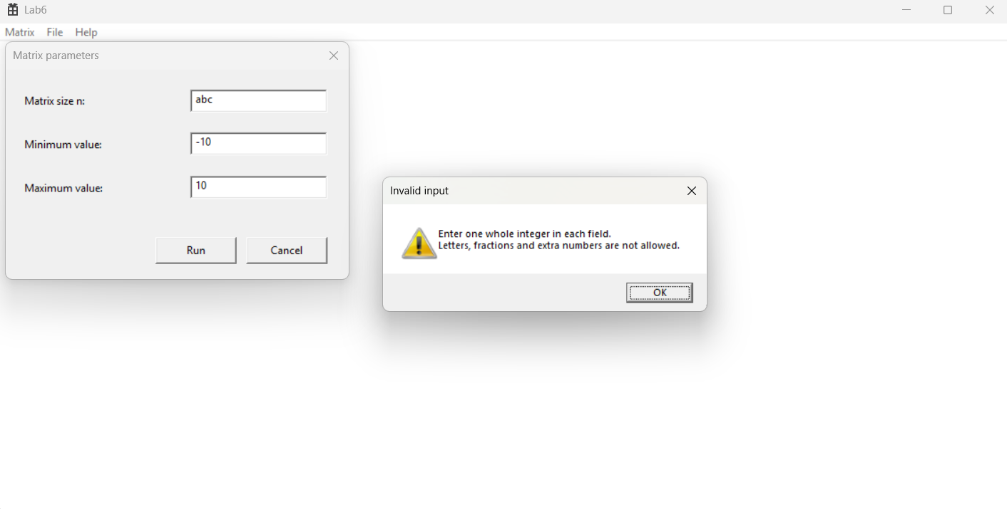
Рисунок 3 — Відхилення нечислового значення abc
Після неправильного введення відображається повідомлення, а діалог залишається доступним для виправлення параметрів.
Результат взаємодії трьох програм
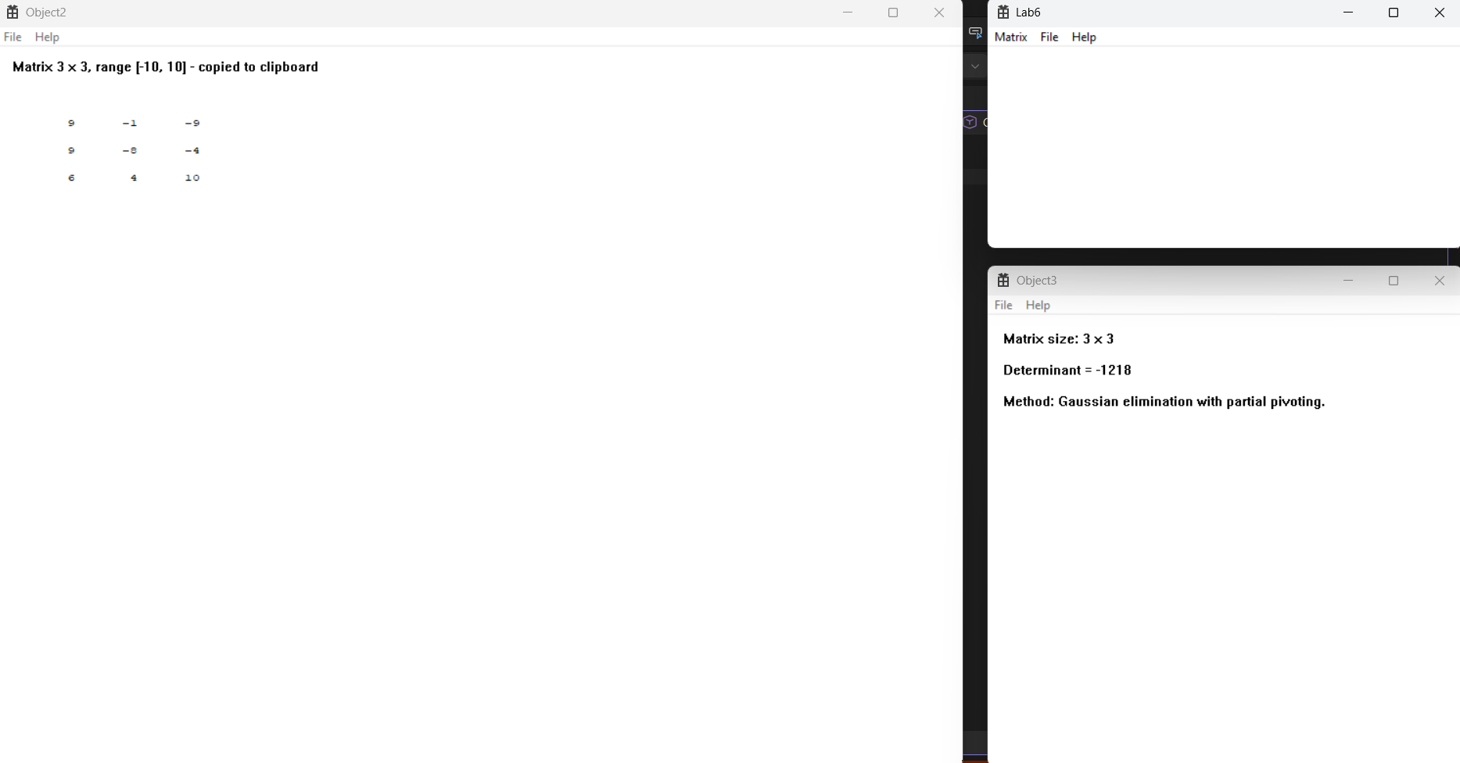
Рисунок 4 — Матриця Object2 та визначник −1218 у вікні Object3
Object2 відображає матрицю 3 × 3 і повідомлення про запис у буфер обміну. Object3 показує її розмір та визначник. Вікно Lab6 залишається відкритим для повторного запуску через меню Matrix. Розташування вікон дозволяє одночасно бачити обидва результати.

Перевірка роботи
Перевірка | Результат
n = 1, Min = Max = −7 | Визначник −7
n = 3, Min = Max = 5 | Визначник 0
n = 2, Min = Max = 0 | Визначник 0
Матриця 3 × 3 на рисунку 4 | Визначник −1218, перевірено вручну
Некоректне введення abc | Повідомлення про помилку, рисунок 3
Повторний запуск і використання відкритих програм | Повторне обчислення без створення нових копій
Закриття менеджера | Допоміжні вікна закриваються

Висновки
Реалізовано взаємодію трьох незалежних програм через повідомлення Windows та буфер обміну. Менеджер Lab6 передає параметри, контролює послідовність роботи та організовує розташування й закриття вікон. Object2 створює цілочислову матрицю, а Object3 обчислює її визначник.
Вихідні тексти програм
Наведено повний вміст трьох файлів .cpp. Для компактності вилучено лише порожні рядки. Додатково наведено спільний заголовок протоколу.

Lab6.cpp
// Lab6.cpp : Defines the entry point for the application.
//
#include "framework.h"
#include "Lab6.h"
#include "matrix_protocol.h"
#include <string>
#include <vector>
#include <sstream>
#define MAX_LOADSTRING 100
// Global Variables:
HINSTANCE hInst; // current instance
WCHAR szTitle[MAX_LOADSTRING]; // The title bar text
WCHAR szWindowClass[MAX_LOADSTRING]; // the main window class name
// Forward declarations of functions included in this code module:
ATOM MyRegisterClass(HINSTANCE hInstance);
BOOL InitInstance(HINSTANCE, int);
LRESULT CALLBACK WndProc(HWND, UINT, WPARAM, LPARAM);
INT_PTR CALLBACK About(HWND, UINT, WPARAM, LPARAM);
using MatrixParams = MatrixProtocol::Parameters;
namespace
{
constexpr UINT_PTR Object2StartupTimer = 1;
constexpr UINT_PTR Object3WorkTimer = 2;
bool waitingForObject3 = false;
bool object3RequestSent = false;
ULONGLONG object3StartTime = 0;
HWND object3Window = nullptr;
constexpr ULONGLONG StartupTimeoutMs = 10000;
bool waitingForObject2 = false;
ULONGLONG object2StartupTime = 0;
MatrixParams pendingParams{};
bool closeRequested = false;
HANDLE object2StartupProcess = nullptr;
HANDLE object3StartupProcess = nullptr;
}
void ReleaseProcessHandle(HANDLE& process)
{
if (process != nullptr)
{
CloseHandle(process);
process = nullptr;
}
}
bool CancelStartupProcess(HANDLE& process)
{
if (process == nullptr)
{
return true;
}
// The process may already have exited on its own.
if (WaitForSingleObject(process, 0) == WAIT_OBJECT_0)
{
ReleaseProcessHandle(process);
return true;
}
// Only cancel a process launched by this application
// whose window has not yet been accepted as ready.
if (!TerminateProcess(process, ERROR_TIMEOUT))
{
// It might have exited between the two checks.
if (WaitForSingleObject(process, 0) != WAIT_OBJECT_0)
{
return false;
}
}
ReleaseProcessHandle(process);
return true;
}
HWND FindStartupWindow(const wchar_t* className, HANDLE process)
{
HWND window = FindWindowW(className, nullptr);
if (window == nullptr || process == nullptr)
{
return window;
}
DWORD windowProcessId = 0;
GetWindowThreadProcessId(window, &windowProcessId);
// Do not mistake another instance for the process we started.
if (windowProcessId != GetProcessId(process))
{
return nullptr;
}
return window;
}
void StartObject3OrSend(HWND hWnd);
bool ReadIntegerField(HWND dialog, int controlId, int& value)
{
HWND control = GetDlgItem(dialog, controlId);
if (control == nullptr)
{
return false;
}
wchar_t buffer[64]{};
const int length = GetWindowTextLengthW(control);
// Reject empty input and text that would be truncated.
if (length <= 0 ||
length >= static_cast<int>(_countof(buffer)))
{
return false;
}
if (GetWindowTextW(
control,
buffer,
static_cast<int>(_countof(buffer))) != length)
{
return false;
}
std::wistringstream input(buffer);
int parsed = 0;
if (!(input >> parsed))
{
return false;
}
// Allow surrounding whitespace, but no extra characters.
input >> std::ws;
if (!input.eof())
{
return false;
}
value = parsed;
return true;
}
INT_PTR CALLBACK MatrixParamsProc(
HWND hDlg,
UINT message,
WPARAM wParam,
LPARAM lParam)
{
switch (message)
{
case WM_INITDIALOG:
{
MatrixParams* params =
reinterpret_cast<MatrixParams*>(lParam);
SetWindowLongPtrW(
hDlg,
DWLP_USER,
reinterpret_cast<LONG_PTR>(params)
);
SetDlgItemInt(hDlg, IDC_MATRIX_SIZE, params->size, TRUE);
SetDlgItemInt(hDlg, IDC_MATRIX_MIN, params->minValue, TRUE);
SetDlgItemInt(hDlg, IDC_MATRIX_MAX, params->maxValue, TRUE);
return TRUE;
}
case WM_COMMAND:
switch (LOWORD(wParam))
{
case IDOK:
{
int size = 0;
int minValue = 0;
int maxValue = 0;
const bool sizeValid =
ReadIntegerField(hDlg, IDC_MATRIX_SIZE, size);
const bool minValid =
ReadIntegerField(hDlg, IDC_MATRIX_MIN, minValue);
const bool maxValid =
ReadIntegerField(hDlg, IDC_MATRIX_MAX, maxValue);
if (!sizeValid || !minValid || !maxValid)
{
MessageBoxW(
hDlg,
L"Enter one whole integer in each field.\r\n"
L"Letters, fractions and extra numbers are not allowed.",
L"Invalid input",
MB_OK | MB_ICONWARNING
);
return TRUE;
}
// Application limits for matrix size and element values.
if (size < 1 || size > 10)
{
MessageBoxW(
hDlg,
L"Matrix size must be between 1 and 10.",
L"Invalid input",
MB_OK | MB_ICONWARNING
);
return TRUE;
}
if (minValue < -1000 || minValue > 1000 ||
maxValue < -1000 || maxValue > 1000)
{
MessageBoxW(
hDlg,
L"Min and Max must be between -1000 and 1000.",
L"Invalid input",
MB_OK | MB_ICONWARNING
);
return TRUE;
}
if (minValue > maxValue)
{
MessageBoxW(
hDlg,
L"Min must not be greater than Max.",
L"Invalid input",
MB_OK | MB_ICONWARNING
);
return TRUE;
}
MatrixParams* params =
reinterpret_cast<MatrixParams*>(
GetWindowLongPtrW(hDlg, DWLP_USER)
);
if (params == nullptr)
{
EndDialog(hDlg, IDCANCEL);
return TRUE;
}
params->size = size;
params->minValue = minValue;
params->maxValue = maxValue;
EndDialog(hDlg, IDOK);
return TRUE;
}
case IDCANCEL:
EndDialog(hDlg, IDCANCEL);
return TRUE;
}
break;
case WM_CLOSE:
EndDialog(hDlg, IDCANCEL);
return TRUE;
}
return FALSE;
}
bool SendParametersToObject2(
HWND sender,
const MatrixParams& params)
{
HWND receiver = FindWindowW(
MatrixProtocol::Object2Class,
nullptr
);
if (receiver == nullptr)
{
MessageBoxW(
sender,
L"Open Object2 first, then try again.",
L"Object2 is not running",
MB_OK | MB_ICONWARNING
);
return false;
}
MatrixParams payload = params;
COPYDATASTRUCT data{};
data.dwData = MatrixProtocol::GenerateMatrixCommand;
data.cbData = static_cast<DWORD>(sizeof(payload));
data.lpData = &payload;
DWORD_PTR accepted = FALSE;
const LRESULT delivered = SendMessageTimeoutW(
receiver,
WM_COPYDATA,
reinterpret_cast<WPARAM>(sender),
reinterpret_cast<LPARAM>(&data),
SMTO_ABORTIFHUNG | SMTO_BLOCK | SMTO_ERRORONEXIT,
3000,
&accepted
);
if (delivered == 0)
{
MessageBoxW(
sender,
L"Object2 did not respond in time or communication failed.\r\n"
L"Check Object2 and try again.",
L"Communication error",
MB_OK | MB_ICONERROR
);
return false;
}
if (accepted == FALSE)
{
MessageBoxW(
sender,
L"Object2 could not complete the request. Check its status and try again.",
L"Communication error",
MB_OK | MB_ICONERROR
);
return false;
}
StartObject3OrSend(sender);
return true;
}
void StartObject2OrSend(
HWND hWnd,
const MatrixParams& params)
{
if (waitingForObject2)
{
return;
}
// Reuse an already running application.
if (FindWindowW(MatrixProtocol::Object2Class, nullptr) != nullptr)
{
SendParametersToObject2(hWnd, params);
return;
}
// Locate Object2.exe beside Lab6.exe.
std::vector<wchar_t> modulePath(32768);
const DWORD length = GetModuleFileNameW(
nullptr,
modulePath.data(),
static_cast<DWORD>(modulePath.size())
);
if (length == 0 || length >= modulePath.size())
{
MessageBoxW(
hWnd,
L"Cannot determine the application folder.",
L"Startup error",
MB_OK | MB_ICONERROR
);
return;
}
const std::wstring fullPath(modulePath.data(), length);
const size_t separator = fullPath.find_last_of(L"\\/");
if (separator == std::wstring::npos)
{
MessageBoxW(
hWnd,
L"Invalid application path.",
L"Startup error",
MB_OK | MB_ICONERROR
);
return;
}
const std::wstring directory =
fullPath.substr(0, separator + 1);
const std::wstring executable =
directory + L"Object2.exe";
// Set up asynchronous waiting before starting the process.
if (SetTimer(hWnd, Object2StartupTimer, 100, nullptr) == 0)
{
MessageBoxW(
hWnd,
L"Cannot create the startup timer.",
L"Startup error",
MB_OK | MB_ICONERROR
);
return;
}
pendingParams = params;
object2StartupTime = GetTickCount64();
waitingForObject2 = true;
STARTUPINFOW startup{};
startup.cb = sizeof(startup);
PROCESS_INFORMATION process{};
const BOOL started = CreateProcessW(
executable.c_str(),
nullptr,
nullptr,
nullptr,
FALSE,
0,
nullptr,
directory.c_str(),
&startup,
&process
);
if (!started)
{
const DWORD error = GetLastError();
KillTimer(hWnd, Object2StartupTimer);
waitingForObject2 = false;
const std::wstring message =
L"Cannot start Object2.exe.\n"
L"Build all projects and check that Object2.exe "
L"is beside Lab6.exe.\n\nWindows error: " +
std::to_wstring(error);
MessageBoxW(
hWnd,
message.c_str(),
L"Startup error",
MB_OK | MB_ICONERROR
);
return;
}
CloseHandle(process.hThread);
object2StartupProcess = process.hProcess;
}
void CheckObject2Startup(HWND hWnd)
{
if (!waitingForObject2)
{
return;
}
HWND receiver = FindStartupWindow(
MatrixProtocol::Object2Class,
object2StartupProcess
);
if (receiver != nullptr)
{
ReleaseProcessHandle(object2StartupProcess);
KillTimer(hWnd, Object2StartupTimer);
waitingForObject2 = false;
SendParametersToObject2(hWnd, pendingParams);
return;
}
if (GetTickCount64() - object2StartupTime >= StartupTimeoutMs)
{
if (!CancelStartupProcess(object2StartupProcess))
{
// Keep tracking this process instead of losing it
// or allowing another instance to be launched.
object2StartupTime = GetTickCount64();
MessageBoxW(
hWnd,
L"Cannot cancel the Object2 startup.\r\n"
L"Lab6 will continue monitoring it.",
L"Startup error",
MB_OK | MB_ICONERROR
);
return;
}
KillTimer(hWnd, Object2StartupTimer);
waitingForObject2 = false;
MessageBoxW(
hWnd,
L"Object2 did not create its window within 10 seconds.\r\n"
L"The startup was cancelled.",
L"Startup timeout",
MB_OK | MB_ICONERROR
);
}
}
void StopObject3Waiting(HWND hWnd)
{
KillTimer(hWnd, Object3WorkTimer);
waitingForObject3 = false;
object3RequestSent = false;
object3Window = nullptr;
}
void StartObject3OrSend(HWND hWnd)
{
if (waitingForObject3)
{
return;
}
if (SetTimer(hWnd, Object3WorkTimer, 100, nullptr) == 0)
{
MessageBoxW(
hWnd,
L"Cannot create the Object3 timer.",
L"Lab6",
MB_OK | MB_ICONERROR
);
return;
}
waitingForObject3 = true;
object3RequestSent = false;
object3StartTime = GetTickCount64();
object3Window = nullptr;
// The timer will send a request to an existing window.
if (FindWindowW(MatrixProtocol::Object3Class, nullptr) != nullptr)
{
return;
}
std::vector<wchar_t> modulePath(32768);
const DWORD length = GetModuleFileNameW(
nullptr,
modulePath.data(),
static_cast<DWORD>(modulePath.size())
);
if (length == 0 || length >= modulePath.size())
{
StopObject3Waiting(hWnd);
MessageBoxW(
hWnd,
L"Cannot determine the application folder.",
L"Startup error",
MB_OK | MB_ICONERROR
);
return;
}
const std::wstring fullPath(modulePath.data(), length);
const size_t separator = fullPath.find_last_of(L"\\/");
if (separator == std::wstring::npos)
{
StopObject3Waiting(hWnd);
MessageBoxW(
hWnd,
L"Invalid application path.",
L"Startup error",
MB_OK | MB_ICONERROR
);
return;
}
const std::wstring directory =
fullPath.substr(0, separator + 1);
const std::wstring executable =
directory + L"Object3.exe";
STARTUPINFOW startup{};
startup.cb = sizeof(startup);
PROCESS_INFORMATION process{};
if (!CreateProcessW(
executable.c_str(),
nullptr,
nullptr,
nullptr,
FALSE,
0,
nullptr,
directory.c_str(),
&startup,
&process))
{
const DWORD error = GetLastError();
StopObject3Waiting(hWnd);
const std::wstring message =
L"Cannot start Object3.exe.\r\nWindows error: " +
std::to_wstring(error);
MessageBoxW(
hWnd,
message.c_str(),
L"Startup error",
MB_OK | MB_ICONERROR
);
return;
}
CloseHandle(process.hThread);
object3StartupProcess = process.hProcess;
}
void CheckObject3Work(HWND hWnd)
{
if (!waitingForObject3)
{
return;
}
if (GetTickCount64() - object3StartTime >= StartupTimeoutMs)
{
if (!CancelStartupProcess(object3StartupProcess))
{
object3StartTime = GetTickCount64();
MessageBoxW(
hWnd,
L"Cannot cancel the Object3 startup.\r\n"
L"Lab6 will continue monitoring it.",
L"Startup error",
MB_OK | MB_ICONERROR
);
return;
}
StopObject3Waiting(hWnd);
MessageBoxW(
hWnd,
L"Object3 did not finish within 10 seconds.",
L"Timeout",
MB_OK | MB_ICONERROR
);
return;
}
if (object3RequestSent)
{
return;
}
object3Window = FindStartupWindow(
MatrixProtocol::Object3Class,
object3StartupProcess
);
if (object3Window == nullptr)
{
return;
}
ReleaseProcessHandle(object3StartupProcess);
object3RequestSent = true;
if (!PostMessageW(
object3Window,
MatrixProtocol::ReadMatrixMessage,
reinterpret_cast<WPARAM>(hWnd),
0))
{
StopObject3Waiting(hWnd);
MessageBoxW(
hWnd,
L"Cannot send the request to Object3.",
L"Communication error",
MB_OK | MB_ICONERROR
);
}
}
void PlaceApplicationWindow(
HWND window,
int x,
int y,
int width,
int height)
{
if (!IsWindow(window))
{
return;
}
// Restore minimized or maximized windows before positioning.
if (IsIconic(window) || IsZoomed(window))
{
ShowWindowAsync(window, SW_RESTORE);
}
SetWindowPos(
window,
HWND_TOP,
x,
y,
width,
height,
SWP_NOACTIVATE |
SWP_SHOWWINDOW |
SWP_ASYNCWINDOWPOS
);
}
void ArrangeApplicationWindows(HWND manager)
{
HWND object2 = FindWindowW(
MatrixProtocol::Object2Class,
nullptr
);
HWND object3 = FindWindowW(
MatrixProtocol::Object3Class,
nullptr
);
if (object2 == nullptr || object3 == nullptr)
{
return;
}
// Use the monitor containing the manager window.
HMONITOR monitor = MonitorFromWindow(
manager,
MONITOR_DEFAULTTONEAREST
);
MONITORINFO info{};
info.cbSize = sizeof(info);
if (!GetMonitorInfoW(monitor, &info))
{
return;
}
// Leave the Windows taskbar outside the layout.
const RECT work = info.rcWork;
constexpr int gap = 10;
const int availableWidth =
work.right - work.left - 3 * gap;
const int availableHeight =
work.bottom - work.top - 2 * gap;
if (availableWidth <= 0 || availableHeight <= gap)
{
return;
}
const int matrixWidth = availableWidth * 2 / 3;
const int rightWidth = availableWidth - matrixWidth;
const int managerHeight = availableHeight / 3;
const int resultHeight =
availableHeight - managerHeight - gap;
const int left = work.left + gap;
const int top = work.top + gap;
const int rightColumn = left + matrixWidth + gap;
PlaceApplicationWindow(
object2,
left,
top,
matrixWidth,
availableHeight
);
PlaceApplicationWindow(
object3,
rightColumn,
top + managerHeight + gap,
rightWidth,
resultHeight
);
PlaceApplicationWindow(
manager,
rightColumn,
top,
rightWidth,
managerHeight
);
SetForegroundWindow(manager);
}
void CloseHelperApplications()
{
const HWND object2 = FindWindowW(
MatrixProtocol::Object2Class,
nullptr
);
const HWND object3 = FindWindowW(
MatrixProtocol::Object3Class,
nullptr
);
if (object2 != nullptr)
{
PostMessageW(object2, WM_CLOSE, 0, 0);
}
if (object3 != nullptr)
{
PostMessageW(object3, WM_CLOSE, 0, 0);
}
}
void FinishCloseIfReady(HWND hWnd)
{
if (closeRequested &&
!waitingForObject2 &&
!waitingForObject3)
{
DestroyWindow(hWnd);
}
}
int APIENTRY wWinMain(_In_ HINSTANCE hInstance,
_In_opt_ HINSTANCE hPrevInstance,
_In_ LPWSTR lpCmdLine,
_In_ int nCmdShow)
{
UNREFERENCED_PARAMETER(hPrevInstance);
UNREFERENCED_PARAMETER(lpCmdLine);
// TODO: Place code here.
// Initialize global strings
LoadStringW(hInstance, IDS_APP_TITLE, szTitle, MAX_LOADSTRING);
LoadStringW(hInstance, IDC_LAB6, szWindowClass, MAX_LOADSTRING);
MyRegisterClass(hInstance);
// Perform application initialization:
if (!InitInstance (hInstance, nCmdShow))
{
return FALSE;
}
HACCEL hAccelTable = LoadAccelerators(hInstance, MAKEINTRESOURCE(IDC_LAB6));
MSG msg;
// Main message loop:
while (GetMessage(&msg, nullptr, 0, 0))
{
if (!TranslateAccelerator(msg.hwnd, hAccelTable, &msg))
{
TranslateMessage(&msg);
DispatchMessage(&msg);
}
}
return (int) msg.wParam;
}
//
// FUNCTION: MyRegisterClass()
//
// PURPOSE: Registers the window class.
//
ATOM MyRegisterClass(HINSTANCE hInstance)
{
WNDCLASSEXW wcex;
wcex.cbSize = sizeof(WNDCLASSEX);
wcex.style = CS_HREDRAW | CS_VREDRAW;
wcex.lpfnWndProc = WndProc;
wcex.cbClsExtra = 0;
wcex.cbWndExtra = 0;
wcex.hInstance = hInstance;
wcex.hIcon = LoadIcon(hInstance, MAKEINTRESOURCE(IDI_LAB6));
wcex.hCursor = LoadCursor(nullptr, IDC_ARROW);
wcex.hbrBackground = (HBRUSH)(COLOR_WINDOW+1);
wcex.lpszMenuName = MAKEINTRESOURCEW(IDC_LAB6);
wcex.lpszClassName = szWindowClass;
wcex.hIconSm = LoadIcon(wcex.hInstance, MAKEINTRESOURCE(IDI_SMALL));
return RegisterClassExW(&wcex);
}
//
// FUNCTION: InitInstance(HINSTANCE, int)
//
// PURPOSE: Saves instance handle and creates main window
//
// COMMENTS:
//
// In this function, we save the instance handle in a global variable and
// create and display the main program window.
//
BOOL InitInstance(HINSTANCE hInstance, int nCmdShow)
{
hInst = hInstance; // Store instance handle in our global variable
HWND hWnd = CreateWindowW(szWindowClass, szTitle, WS_OVERLAPPEDWINDOW,
CW_USEDEFAULT, 0, CW_USEDEFAULT, 0, nullptr, nullptr, hInstance, nullptr);
if (!hWnd)
{
return FALSE;
}
ShowWindow(hWnd, nCmdShow);
UpdateWindow(hWnd);
return TRUE;
}
//
// FUNCTION: WndProc(HWND, UINT, WPARAM, LPARAM)
//
// PURPOSE: Processes messages for the main window.
//
// WM_COMMAND - process the application menu
// WM_PAINT - Paint the main window
// WM_DESTROY - post a quit message and return
//
//
LRESULT CALLBACK WndProc(HWND hWnd, UINT message, WPARAM wParam, LPARAM lParam)
{
switch (message)
{
case WM_TIMER:
if (wParam == Object2StartupTimer)
{
CheckObject2Startup(hWnd);
FinishCloseIfReady(hWnd);
return 0;
}
if (wParam == Object3WorkTimer)
{
CheckObject3Work(hWnd);
FinishCloseIfReady(hWnd);
return 0;
}
return DefWindowProcW(hWnd, message, wParam, lParam);
case MatrixProtocol::MatrixResultMessage:
{
const HWND sender = reinterpret_cast<HWND>(lParam);
if (!waitingForObject3 ||
!object3RequestSent ||
sender != object3Window)
{
return 0;
}
StopObject3Waiting(hWnd);
if (!closeRequested)
{
ArrangeApplicationWindows(hWnd);
if (wParam == 0)
{
MessageBoxW(
hWnd,
L"Object3 could not process the matrix. Check its window.",
L"Calculation error",
MB_OK | MB_ICONERROR
);
}
}
FinishCloseIfReady(hWnd);
return 0;
}
case WM_COMMAND:
{
int wmId = LOWORD(wParam);
// Parse the menu selections:
switch (wmId)
{
case IDM_RUN:
{
if (closeRequested)
{
break;
}
if (waitingForObject2 || waitingForObject3)
{
MessageBoxW(
hWnd,
L"A calculation is in progress. Please wait.",
L"Lab6",
MB_OK | MB_ICONINFORMATION
);
break;
}
MatrixParams params{};
const INT_PTR result = DialogBoxParamW(
hInst,
MAKEINTRESOURCEW(IDD_MATRIX_PARAMS),
hWnd,
MatrixParamsProc,
reinterpret_cast<LPARAM>(&params)
);
if (result == IDOK)
{
StartObject2OrSend(hWnd, params);
}
else if (result == -1)
{
MessageBoxW(
hWnd,
L"Failed to create the parameters dialog.",
L"Lab6",
MB_OK | MB_ICONERROR
);
}
break;
}
case IDM_ABOUT:
DialogBox(hInst, MAKEINTRESOURCE(IDD_ABOUTBOX), hWnd, About);
break;
case IDM_EXIT:
PostMessageW(hWnd, WM_CLOSE, 0, 0);
break;
default:
return DefWindowProc(hWnd, message, wParam, lParam);
}
}
break;
case WM_PAINT:
{
PAINTSTRUCT ps;
BeginPaint(hWnd, &ps);
// TODO: Add any drawing code here...
EndPaint(hWnd, &ps);
}
break;
case WM_CLOSE:
closeRequested = true;
if (waitingForObject2 || waitingForObject3)
{
SetWindowTextW(
hWnd,
L"Lab6 - finishing the current request..."
);
}
FinishCloseIfReady(hWnd);
return 0;
case WM_DESTROY:
KillTimer(hWnd, Object2StartupTimer);
KillTimer(hWnd, Object3WorkTimer);
CloseHelperApplications();
PostQuitMessage(0);
return 0;
default:
return DefWindowProc(hWnd, message, wParam, lParam);
}
return 0;
}
// Message handler for about box.
INT_PTR CALLBACK About(HWND hDlg, UINT message, WPARAM wParam, LPARAM lParam)
{
UNREFERENCED_PARAMETER(lParam);
switch (message)
{
case WM_INITDIALOG:
return (INT_PTR)TRUE;
case WM_COMMAND:
if (LOWORD(wParam) == IDOK || LOWORD(wParam) == IDCANCEL)
{
EndDialog(hDlg, LOWORD(wParam));
return (INT_PTR)TRUE;
}
break;
}
return (INT_PTR)FALSE;
}

Object2/Object2.cpp
// Object2.cpp : Defines the entry point for the application.
//
#include "framework.h"
#include "Object2.h"
#include <random>
#include <sstream>
#include <string>
#include <vector>
#include "../matrix_protocol.h"
#include <cstring>
#define MAX_LOADSTRING 100
// Global Variables:
HINSTANCE hInst; // current instance
WCHAR szTitle[MAX_LOADSTRING]; // The title bar text
WCHAR szWindowClass[MAX_LOADSTRING]; // the main window class name
// Forward declarations of functions included in this code module:
ATOM MyRegisterClass(HINSTANCE hInstance);
BOOL InitInstance(HINSTANCE, int);
LRESULT CALLBACK WndProc(HWND, UINT, WPARAM, LPARAM);
INT_PTR CALLBACK About(HWND, UINT, WPARAM, LPARAM);
namespace
{
std::vector<int> matrix;
int matrixSize = 0;
std::wstring matrixStatus = L"Waiting for parameters.";
void GenerateMatrix(int size, int minValue, int maxValue)
{
static std::mt19937 generator{ std::random_device{}() };
std::uniform_int_distribution<int> distribution(
minValue, maxValue
);
std::vector<int> generated(
static_cast<size_t>(size) * size
);
for (int& value : generated)
{
value = distribution(generator);
}
matrix.swap(generated);
matrixSize = size;
matrixStatus =
L"Matrix " + std::to_wstring(size) +
L" x " + std::to_wstring(size) +
L", range [" + std::to_wstring(minValue) +
L", " + std::to_wstring(maxValue) + L"]";
}
std::wstring MatrixToText()
{
std::wostringstream text;
// The first line contains the matrix size.
text << matrixSize << L"\r\n";
for (int row = 0; row < matrixSize; ++row)
{
for (int column = 0; column < matrixSize; ++column)
{
if (column != 0)
{
text << L'\t';
}
const size_t index =
static_cast<size_t>(row) * matrixSize + column;
text << matrix[index];
}
text << L"\r\n";
}
return text.str();
}
bool CopyMatrixToClipboard(HWND hWnd)
{
if (matrixSize == 0)
{
return false;
}
const std::wstring text = MatrixToText();
const SIZE_T bytes = (text.size() + 1) * sizeof(wchar_t);
HGLOBAL memory = GlobalAlloc(GMEM_MOVEABLE, bytes);
if (memory == nullptr)
{
return false;
}
void* buffer = GlobalLock(memory);
if (buffer == nullptr)
{
GlobalFree(memory);
return false;
}
// Include the terminating null character.
std::memcpy(buffer, text.c_str(), bytes);
GlobalUnlock(memory);
if (!OpenClipboard(hWnd))
{
GlobalFree(memory);
return false;
}
if (!EmptyClipboard())
{
CloseClipboard();
GlobalFree(memory);
return false;
}
if (SetClipboardData(CF_UNICODETEXT, memory) == nullptr)
{
CloseClipboard();
GlobalFree(memory);
return false;
}
// Windows owns the memory after successful SetClipboardData.
CloseClipboard();
return true;
}
void PaintMatrix(HWND hWnd, HDC hdc)
{
RECT client{};
GetClientRect(hWnd, &client);
SetBkMode(hdc, TRANSPARENT);
SetTextColor(hdc, RGB(0, 0, 0));
RECT titleRect{
16, 12,
client.right - 16, 52
};
DrawTextW(
hdc,
matrixStatus.c_str(),
-1,
&titleRect,
DT_LEFT | DT_WORDBREAK | DT_NOPREFIX
);
if (matrixSize == 0)
{
return;
}
constexpr int left = 16;
constexpr int top = 64;
constexpr int cellWidth = 64;
constexpr int cellHeight = 28;
HGDIOBJ oldFont = SelectObject(
hdc,
GetStockObject(ANSI_FIXED_FONT)
);
for (int row = 0; row < matrixSize; ++row)
{
for (int column = 0; column < matrixSize; ++column)
{
const size_t index =
static_cast<size_t>(row) * matrixSize + column;
const std::wstring text =
std::to_wstring(matrix[index]);
RECT cell{
left + column * cellWidth,
top + row * cellHeight,
left + (column + 1) * cellWidth,
top + (row + 1) * cellHeight
};
DrawTextW(
hdc,
text.c_str(),
-1,
&cell,
DT_RIGHT | DT_SINGLELINE | DT_VCENTER
);
}
}
SelectObject(hdc, oldFont);
}
}
int APIENTRY wWinMain(_In_ HINSTANCE hInstance,
_In_opt_ HINSTANCE hPrevInstance,
_In_ LPWSTR lpCmdLine,
_In_ int nCmdShow)
{
UNREFERENCED_PARAMETER(hPrevInstance);
UNREFERENCED_PARAMETER(lpCmdLine);
// TODO: Place code here.
// Initialize global strings
LoadStringW(hInstance, IDS_APP_TITLE, szTitle, MAX_LOADSTRING);
lstrcpynW(
szWindowClass,
MatrixProtocol::Object2Class,
MAX_LOADSTRING
);
MyRegisterClass(hInstance);
// Perform application initialization:
if (!InitInstance (hInstance, nCmdShow))
{
return FALSE;
}
HACCEL hAccelTable = LoadAccelerators(hInstance, MAKEINTRESOURCE(IDC_OBJECT2));
MSG msg;
// Main message loop:
while (GetMessage(&msg, nullptr, 0, 0))
{
if (!TranslateAccelerator(msg.hwnd, hAccelTable, &msg))
{
TranslateMessage(&msg);
DispatchMessage(&msg);
}
}
return (int) msg.wParam;
}
//
// FUNCTION: MyRegisterClass()
//
// PURPOSE: Registers the window class.
//
ATOM MyRegisterClass(HINSTANCE hInstance)
{
WNDCLASSEXW wcex;
wcex.cbSize = sizeof(WNDCLASSEX);
wcex.style = CS_HREDRAW | CS_VREDRAW;
wcex.lpfnWndProc = WndProc;
wcex.cbClsExtra = 0;
wcex.cbWndExtra = 0;
wcex.hInstance = hInstance;
wcex.hIcon = LoadIcon(hInstance, MAKEINTRESOURCE(IDI_OBJECT2));
wcex.hCursor = LoadCursor(nullptr, IDC_ARROW);
wcex.hbrBackground = (HBRUSH)(COLOR_WINDOW+1);
wcex.lpszMenuName = MAKEINTRESOURCEW(IDC_OBJECT2);
wcex.lpszClassName = szWindowClass;
wcex.hIconSm = LoadIcon(wcex.hInstance, MAKEINTRESOURCE(IDI_SMALL));
return RegisterClassExW(&wcex);
}
//
// FUNCTION: InitInstance(HINSTANCE, int)
//
// PURPOSE: Saves instance handle and creates main window
//
// COMMENTS:
//
// In this function, we save the instance handle in a global variable and
// create and display the main program window.
//
BOOL InitInstance(HINSTANCE hInstance, int nCmdShow)
{
hInst = hInstance; // Store instance handle in our global variable
HWND hWnd = CreateWindowW(szWindowClass, szTitle, WS_OVERLAPPEDWINDOW,
CW_USEDEFAULT, 0, CW_USEDEFAULT, 0, nullptr, nullptr, hInstance, nullptr);
if (!hWnd)
{
return FALSE;
}
ShowWindow(hWnd, nCmdShow);
UpdateWindow(hWnd);
return TRUE;
}
//
// FUNCTION: WndProc(HWND, UINT, WPARAM, LPARAM)
//
// PURPOSE: Processes messages for the main window.
//
// WM_COMMAND - process the application menu
// WM_PAINT - Paint the main window
// WM_DESTROY - post a quit message and return
//
//
LRESULT CALLBACK WndProc(HWND hWnd, UINT message, WPARAM wParam, LPARAM lParam)
{
switch (message)
{
case WM_COPYDATA:
{
const COPYDATASTRUCT* data =
reinterpret_cast<const COPYDATASTRUCT*>(lParam);
if (data == nullptr ||
data->dwData != MatrixProtocol::GenerateMatrixCommand ||
data->cbData != sizeof(MatrixProtocol::Parameters) ||
data->lpData == nullptr)
{
return FALSE;
}
MatrixProtocol::Parameters params{};
std::memcpy(
&params,
data->lpData,
sizeof(params)
);
if (!MatrixProtocol::IsValid(params))
{
return FALSE;
}
GenerateMatrix(
params.size,
params.minValue,
params.maxValue
);
const bool copied = CopyMatrixToClipboard(hWnd);
if (copied)
{
matrixStatus += L" - copied to clipboard";
}
else
{
matrixStatus += L" - clipboard write failed";
}
InvalidateRect(hWnd, nullptr, TRUE);
return copied ? TRUE : FALSE;
}
case WM_COMMAND:
{
int wmId = LOWORD(wParam);
// Parse the menu selections:
switch (wmId)
{
case IDM_ABOUT:
DialogBox(hInst, MAKEINTRESOURCE(IDD_ABOUTBOX), hWnd, About);
break;
case IDM_EXIT:
DestroyWindow(hWnd);
break;
default:
return DefWindowProc(hWnd, message, wParam, lParam);
}
}
break;
case WM_PAINT:
{
PAINTSTRUCT ps{};
HDC hdc = BeginPaint(hWnd, &ps);
PaintMatrix(hWnd, hdc);
EndPaint(hWnd, &ps);
return 0;
}
case WM_DESTROY:
PostQuitMessage(0);
break;
default:
return DefWindowProc(hWnd, message, wParam, lParam);
}
return 0;
}
// Message handler for about box.
INT_PTR CALLBACK About(HWND hDlg, UINT message, WPARAM wParam, LPARAM lParam)
{
UNREFERENCED_PARAMETER(lParam);
switch (message)
{
case WM_INITDIALOG:
return (INT_PTR)TRUE;
case WM_COMMAND:
if (LOWORD(wParam) == IDOK || LOWORD(wParam) == IDCANCEL)
{
EndDialog(hDlg, LOWORD(wParam));
return (INT_PTR)TRUE;
}
break;
}
return (INT_PTR)FALSE;
}

Object3/Object3.cpp
// Object3.cpp : Defines the entry point for the application.
//
#include "framework.h"
#include "Object3.h"
#include <algorithm>
#include <cmath>
#include <iomanip>
#include <sstream>
#include <string>
#include <vector>
#include "../matrix_protocol.h"
#define MAX_LOADSTRING 100
// Global Variables:
HINSTANCE hInst; // current instance
WCHAR szTitle[MAX_LOADSTRING]; // The title bar text
WCHAR szWindowClass[MAX_LOADSTRING]; // the main window class name
// Forward declarations of functions included in this code module:
ATOM MyRegisterClass(HINSTANCE hInstance);
BOOL InitInstance(HINSTANCE, int);
LRESULT CALLBACK WndProc(HWND, UINT, WPARAM, LPARAM);
INT_PTR CALLBACK About(HWND, UINT, WPARAM, LPARAM);
namespace
{
std::wstring resultText = L"Waiting for a matrix.";
bool ReadClipboardText(HWND hWnd, std::wstring& text)
{
text.clear();
if (!IsClipboardFormatAvailable(CF_UNICODETEXT))
{
return false;
}
if (!OpenClipboard(hWnd))
{
return false;
}
HANDLE memory = GetClipboardData(CF_UNICODETEXT);
if (memory == nullptr)
{
CloseClipboard();
return false;
}
const SIZE_T bytes = GlobalSize(memory);
// Our matrix text is small. Reject unexpectedly large data.
if (bytes < sizeof(wchar_t) || bytes > 65536)
{
CloseClipboard();
return false;
}
const wchar_t* source =
static_cast<const wchar_t*>(GlobalLock(memory));
if (source == nullptr)
{
CloseClipboard();
return false;
}
const size_t capacity = bytes / sizeof(wchar_t);
size_t length = 0;
while (length < capacity && source[length] != L'\0')
{
++length;
}
const bool valid = length < capacity;
if (valid)
{
text.assign(source, length);
}
GlobalUnlock(memory);
CloseClipboard();
return valid;
}
bool ParseMatrix(
const std::wstring& text,
int& size,
std::vector<double>& values)
{
std::wistringstream input(text);
if (!(input >> size) || size < 1 || size > 10)
{
return false;
}
values.clear();
values.reserve(static_cast<size_t>(size) * size);
for (int i = 0; i < size * size; ++i)
{
int value = 0;
if (!(input >> value) || value < -1000 || value > 1000)
{
return false;
}
values.push_back(static_cast<double>(value));
}
// Only whitespace may follow the last matrix element.
input >> std::ws;
return input.eof();
}
double CalculateDeterminant(
std::vector<double> values,
int size)
{
double determinant = 1.0;
for (int column = 0; column < size; ++column)
{
// Choose the largest available pivot by absolute value.
int pivotRow = column;
for (int row = column + 1; row < size; ++row)
{
if (std::abs(values[row * size + column]) >
std::abs(values[pivotRow * size + column]))
{
pivotRow = row;
}
}
const double pivotCandidate =
values[pivotRow * size + column];
if (pivotCandidate == 0.0)
{
return 0.0;
}
if (pivotRow != column)
{
for (int j = 0; j < size; ++j)
{
std::swap(
values[column * size + j],
values[pivotRow * size + j]
);
}
determinant = -determinant;
}
const double pivot =
values[column * size + column];
determinant *= pivot;
for (int row = column + 1; row < size; ++row)
{
const double factor =
values[row * size + column] / pivot;
values[row * size + column] = 0.0;
for (int j = column + 1; j < size; ++j)
{
values[row * size + j] -=
factor * values[column * size + j];
}
}
}
return determinant;
}
bool ProcessClipboardMatrix(HWND hWnd)
{
std::wstring text;
if (!ReadClipboardText(hWnd, text))
{
resultText =
L"Cannot read Unicode text from the clipboard.";
InvalidateRect(hWnd, nullptr, TRUE);
return false;
}
int size = 0;
std::vector<double> values;
if (!ParseMatrix(text, size, values))
{
resultText =
L"Invalid matrix format.\r\n"
L"Expected: n followed by n*n integers.\r\n"
L"n: 1..10; elements: -1000..1000.";
InvalidateRect(hWnd, nullptr, TRUE);
return false;
}
const double determinant =
CalculateDeterminant(values, size);
std::wostringstream output;
output << L"Matrix size: "
<< size << L" x " << size
<< L"\r\n\r\nDeterminant = "
<< std::setprecision(15)
<< determinant
<< L"\r\n\r\nMethod: Gaussian elimination "
<< L"with partial pivoting.";
resultText = output.str();
InvalidateRect(hWnd, nullptr, TRUE);
return true;
}
}
int APIENTRY wWinMain(_In_ HINSTANCE hInstance,
_In_opt_ HINSTANCE hPrevInstance,
_In_ LPWSTR lpCmdLine,
_In_ int nCmdShow)
{
UNREFERENCED_PARAMETER(hPrevInstance);
UNREFERENCED_PARAMETER(lpCmdLine);
// TODO: Place code here.
// Initialize global strings
LoadStringW(hInstance, IDS_APP_TITLE, szTitle, MAX_LOADSTRING);
lstrcpynW(
szWindowClass,
MatrixProtocol::Object3Class,
MAX_LOADSTRING
);
MyRegisterClass(hInstance);
// Perform application initialization:
if (!InitInstance (hInstance, nCmdShow))
{
return FALSE;
}
HACCEL hAccelTable = LoadAccelerators(hInstance, MAKEINTRESOURCE(IDC_OBJECT3));
MSG msg;
// Main message loop:
while (GetMessage(&msg, nullptr, 0, 0))
{
if (!TranslateAccelerator(msg.hwnd, hAccelTable, &msg))
{
TranslateMessage(&msg);
DispatchMessage(&msg);
}
}
return (int) msg.wParam;
}
//
// FUNCTION: MyRegisterClass()
//
// PURPOSE: Registers the window class.
//
ATOM MyRegisterClass(HINSTANCE hInstance)
{
WNDCLASSEXW wcex;
wcex.cbSize = sizeof(WNDCLASSEX);
wcex.style = CS_HREDRAW | CS_VREDRAW;
wcex.lpfnWndProc = WndProc;
wcex.cbClsExtra = 0;
wcex.cbWndExtra = 0;
wcex.hInstance = hInstance;
wcex.hIcon = LoadIcon(hInstance, MAKEINTRESOURCE(IDI_OBJECT3));
wcex.hCursor = LoadCursor(nullptr, IDC_ARROW);
wcex.hbrBackground = (HBRUSH)(COLOR_WINDOW+1);
wcex.lpszMenuName = MAKEINTRESOURCEW(IDC_OBJECT3);
wcex.lpszClassName = szWindowClass;
wcex.hIconSm = LoadIcon(wcex.hInstance, MAKEINTRESOURCE(IDI_SMALL));
return RegisterClassExW(&wcex);
}
//
// FUNCTION: InitInstance(HINSTANCE, int)
//
// PURPOSE: Saves instance handle and creates main window
//
// COMMENTS:
//
// In this function, we save the instance handle in a global variable and
// create and display the main program window.
//
BOOL InitInstance(HINSTANCE hInstance, int nCmdShow)
{
hInst = hInstance; // Store instance handle in our global variable
HWND hWnd = CreateWindowW(szWindowClass, szTitle, WS_OVERLAPPEDWINDOW,
CW_USEDEFAULT, 0, CW_USEDEFAULT, 0, nullptr, nullptr, hInstance, nullptr);
if (!hWnd)
{
return FALSE;
}
ShowWindow(hWnd, nCmdShow);
UpdateWindow(hWnd);
return TRUE;
}
//
// FUNCTION: WndProc(HWND, UINT, WPARAM, LPARAM)
//
// PURPOSE: Processes messages for the main window.
//
// WM_COMMAND - process the application menu
// WM_PAINT - Paint the main window
// WM_DESTROY - post a quit message and return
//
//
LRESULT CALLBACK WndProc(HWND hWnd, UINT message, WPARAM wParam, LPARAM lParam)
{
switch (message)
{
case MatrixProtocol::ReadMatrixMessage:
{
const HWND manager = reinterpret_cast<HWND>(wParam);
if (!IsWindow(manager))
{
return 0;
}
const bool success = ProcessClipboardMatrix(hWnd);
PostMessageW(
manager,
MatrixProtocol::MatrixResultMessage,
success ? 1 : 0,
reinterpret_cast<LPARAM>(hWnd)
);
return 0;
}
case WM_COMMAND:
{
int wmId = LOWORD(wParam);
// Parse the menu selections:
switch (wmId)
{
case IDM_ABOUT:
DialogBox(hInst, MAKEINTRESOURCE(IDD_ABOUTBOX), hWnd, About);
break;
case IDM_EXIT:
DestroyWindow(hWnd);
break;
default:
return DefWindowProc(hWnd, message, wParam, lParam);
}
}
break;
case WM_PAINT:
{
PAINTSTRUCT ps{};
HDC hdc = BeginPaint(hWnd, &ps);
RECT area{};
GetClientRect(hWnd, &area);
InflateRect(&area, -16, -16);
SetBkMode(hdc, TRANSPARENT);
SetTextColor(hdc, RGB(0, 0, 0));
DrawTextW(
hdc,
resultText.c_str(),
-1,
&area,
DT_LEFT | DT_WORDBREAK | DT_NOPREFIX
);
EndPaint(hWnd, &ps);
return 0;
}
case WM_DESTROY:
PostQuitMessage(0);
break;
default:
return DefWindowProc(hWnd, message, wParam, lParam);
}
return 0;
}
// Message handler for about box.
INT_PTR CALLBACK About(HWND hDlg, UINT message, WPARAM wParam, LPARAM lParam)
{
UNREFERENCED_PARAMETER(lParam);
switch (message)
{
case WM_INITDIALOG:
return (INT_PTR)TRUE;
case WM_COMMAND:
if (LOWORD(wParam) == IDOK || LOWORD(wParam) == IDCANCEL)
{
EndDialog(hDlg, LOWORD(wParam));
return (INT_PTR)TRUE;
}
break;
}
return (INT_PTR)FALSE;
}

matrix_protocol.h
#pragma once
#include <cstdint>
namespace MatrixProtocol
{
constexpr wchar_t Object2Class[] = L"LAB6_OBJECT2";
constexpr std::uintptr_t GenerateMatrixCommand = 1;
struct Parameters
{
std::int32_t size = 3;
std::int32_t minValue = -10;
std::int32_t maxValue = 10;
};
static_assert(sizeof(Parameters) == 12,
"Unexpected parameters size.");
inline bool IsValid(const Parameters& params)
{
return params.size >= 1 &&
params.size <= 10 &&
params.minValue >= -1000 &&
params.minValue <= 1000 &&
params.maxValue >= -1000 &&
params.maxValue <= 1000 &&
params.minValue <= params.maxValue;
}
constexpr wchar_t Object3Class[] = L"LAB6_OBJECT3";
// Application messages: WM_APP + 1 and WM_APP + 2.
constexpr unsigned int ReadMatrixMessage = 0x8001;
constexpr unsigned int MatrixResultMessage = 0x8002;
}

